**专利提案技术交底书**

|  |  |  |  |  |
| --- | --- | --- | --- | --- |
| **申报单位** |  | | | |
| **建议专利类型** | 发明 实用新型 | | | |
| **技术联系人** | 姓名 |  | 手机 |  |
| 公司邮箱 |  | QQ |  |
| **建议发明人名单**  **（奖励分配依据）** |  | | | |

# 一、专利名称

基于WebRTC的P2P和SFU混合传输架构

**二、所属技术领域**

在构建实时视频流通信时，WebRTC（Web实时通信）技术提供了网络传输架构。该专利涉及基于WebRTC技术的传输架构，结合了点对点（P2P）和选择性转发单元（SFU）的混合模式。

WebRTC是一种用于在Web浏览器之间进行实时音视频和数据传输的开放标准，它使用了一系列的协议和技术，如实时传输协议（RTP）、会话描述协议（SDP）和候选者协议（ICE）等。

当单独采用Mesh 服务器架构其实就是标准 P2P 通讯模式时，其优点是这种架构对服务器占用资源最小，网络状况好，但是另一方面也分配了更多的端口，消耗更多的系统资源，增加了上行网络带宽的消耗。

在引入SFU的混合传输架构中，SFU充当了一个中间节点，负责接收来自发送方的数据流，并根据网络条件和设备能力选择性地转发给接收方。SFU在传输过程中可以对数据流进行处理和转码，以适应不同的网络环境和接收方的设备能力。

**三、****现有技术的技术方案**

在现有的实时视频流通信方案中，WebRTC 在构建浏览器视频通信时，提出的网络架构方案可分为Mesh（P2P）服务器架构，Multi-point Control Unit（MCU）服务器架构和Selective Forwarding Unit（SFU）服务器架构。

1、Mesh 服务器架构其实就是标准 P2P 通讯模式的混用，每一个 P2P 连接有独立的传输策略控制，在Mesh架构中，每个参与者都可以同时与其他所有参与者进行直接通信，实现实时视频流的传输。因为这种架构需要分配更多的端口，消耗更多的系统资源，因此Mesh比较适合网络状况较好，人数较少，比如一对一的场景中。

2、MCU传输方案中，参与者通过与MCU建立连接来实现实时视频流的传输。MCU充当中间节点，负责接收来自发送方的数据流，并根据需要选择性地转发给接收方。MCU可以进行混音、混频和转码等处理，以适应不同的网络环境和设备能力。这种方案可以提供更好的可扩展性和灵活性，但也存在单点故障和传输延迟的问题。

3、SFU传输方案是一种折中的方案，结合了P2P和MCU的优势。在SFU传输中，每个参与者与SFU建立连接，SFU接收来自发送方的数据流，并根据网络条件和接收方的设备能力选择性地将数据流转发给合适的接收方，这使得SFU可以以最低的开销来转发各路媒体流。此外，SFU可以根据需要进行转码和处理，以适应不同的网络环境和设备能力。

**四、现有技术的缺点及本提案要解决的技术问题**

现有技术的缺点：

1、在Mesh架构中，需要为每个P2P连接分配独立的端口和系统资源，这会增加系统开销和网络负载。另外，当参与者数量较多时，由于数据流需要通过多个路径传输，Mesh架构可能导致带宽利用率不高。

2、对于MCU架构，作为中间节点，存在单点故障的风险。如果MCU发生故障，整个通信系统将无法正常工作。而且由于数据流需要经过MCU进行处理和转发，MCU架构可能引入额外的传输延迟。

3、SFU需要选择性地将数据流转发给适合的接收方，这可能引入一定的转发开销，尤其是在大规模通信中。

解决的问题：

1、提高带宽利用率，通过智能的数据流量分配和动态的路径选择，结合混合使用P2P和SFU架构，根据通信人数的不同来适配不同的传输架构。

2、本提案通过混合使用P2P和SFU架构，避免了单点故障的问题，提供更高的可用性和稳定性。

3、通过优化数据流的传输路径和减少中间节点的处理和转发来降低传输延迟，以实现更快的实时视频流传输。这样的优化措施可以确保视频流以更快的速度到达接收方，从而提供更即时、流畅的实时视频体验。

**五、本提案的技术方案的详细阐述**

1、动态的网络结构切换技术：

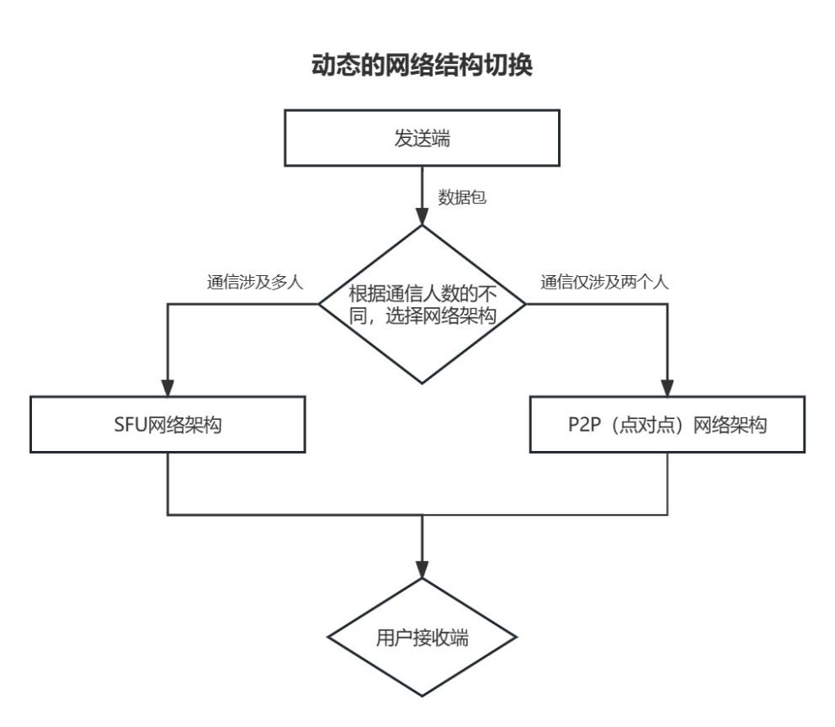​ 在基于WebRTC的实时视频通信中，动态的网络结构切换技术根据通信人数的不同选择不同的网络架构。如图所示是该网络切换技术的基本流程，下面是该技术的详细步骤：

1. 根据通信人数的不同，确定使用的网络架构。当通信仅涉及两个人时，选择采用P2P（点对点）网络架构；而在多人通信时，切换到SFU（Selective Forwarding Unit）网络架构。
2. 在双方通信时，采用P2P网络架构。P2P网络架构允许直接建立点对点的连接，避免了中心节点的转发。这种直接连接减少了传输延迟和带宽消耗。此外，P2P网络架构还具有较好的隐私性，因为通信数据直接传输在两个参与者之间，不经过第三方服务器，增强了数据的安全性。
3. 在多人通信时，切换到SFU网络架构。通过引入SFU，混合传输架构在P2P通信模式中增加了一个中心节点，这个节点可以智能地管理和控制数据流的转发。具体来说，当发送方与SFU建立连接后，数据流会首先传输到SFU，然后SFU会根据网络条件和接收方的设备能力，选择性地将数据流转发给合适的接收方。
4. 动态切换方案充分利用了P2P和 SFU各自的优势，节省了网络资源。通过混合传输架构，P2P和SFU相互协作，共同优化实时通信的性能和可靠性。

2、智能的数据流量分配技术：

​ 为了提供高质量的视频传输，节省流量并避免带宽浪费和传输延迟，引入智能的数据流量分配技术。该技术基于通信人数、网络状况、带宽可用性等因素进行分析和决策，以实现数据流量的智能分配。下面是该技术的详细步骤和流程图：

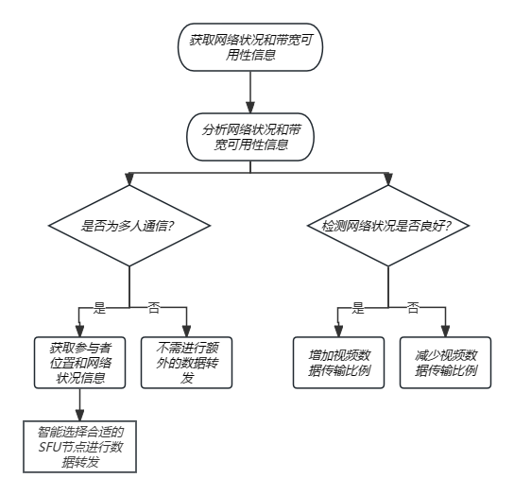

1. 在双方通信时，智能的数据流量分配技术根据网络状况和带宽可用性进行动态调整。通过分析当前的网络状况和可用带宽，系统可以智能地决定数据流量的分配比例。例如，在网络状况良好且带宽充足的情况下，系统可以增加视频数据的传输比例，提供更高清晰度的视频传输。而在网络状况不佳或带宽有限的情况下，系统可以减少视频数据的传输比例，以保证稳定的传输和较低的延迟。
2. 在多人通信时，智能的数据流量分配技术根据参与者位置和网络状况选择合适的SFU节点进行数据流的转发。通过智能的路由算法，系统可以选择距离较近且网络状况较好的节点进行转发，减少传输延迟和丢包率，提高传输质量。

通过这项技术，实时视频通信系统能够根据不同情况下的通信需求智能地调整数据流量的分配，节省流量，并避免带宽浪费和传输延迟。

**六、本提案的技术关键点和欲保护点**

本提案旨在通过智能的数据流量分配和动态的网络结构切换来优化实时视频传输。系统根据通信人数的变化，分析网络状况、带宽可用性和参与者位置等因素，合理分配数据流量，以确保每个参与者获得稳定、流畅的视频流。同时，根据通信人数的不同，系统智能地选择P2P或SFU传输架构，以提供低延迟、高效的传输和可靠的数据流转发。

**七、与第三条中最接近的现有技术相比，本提案有何技术优点**

在基于WebRTC的P2P和SFU混合传输架构上，引入智能的数据流量分配和动态的网络结构切换，不仅可以提供高质量的视频传输，还可以通过分析网络状况、带宽可用性和参与者位置等因素，来智能地分配数据流量和选择适合的传输架构，避免带宽浪费和传输延迟，从而提升用户体验和系统性能。

**八、其他有助于理解本提案的技术资料**